车祸开不了工作证明怎么赔偿？找帮开工作证明？进来就可以
生活中有时候不幸会遇上车祸，出现车祸之后难免就会遇到保险公司的相关赔偿问题，对于索赔方，有时往往需要提供相关的工作证明，那么对于那些没有工作的人怎么办呢？这种情况只有经过咱们了，各个地方的工作证明都是可以的。
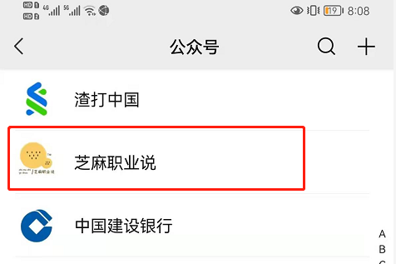
车祸开不了工作证明怎么赔偿？找帮开工作证明？进来就可以公司的工作证明在生活中有很多用途，其中一个就是在面试找工作的时候，可以用之前公司的工作证明来提高自己的面试筹码。但是，有时候之前的公司不同意发放工作证明，尤其是双方之前离开公司的时候。
相信大家之前都知道一个新闻，如何证明你的妈妈就是你的妈妈，这反映出你在生活中需要很多的证明。如收入证明、离职证明、工作证明等。工作证明是我们工作单位提供的在职就业证明。需要工作证明的地方很多，比如办储蓄卡、办信用卡、申请职业考试等等。
工作证明其实比较简单，只需按照格式填写个人信息，然后加盖相应的公司印章即可。工作证明有很多种形式，根据不同的用途可以有所不同。一般是工作证明的标题，然后注明被证明人的姓名、身份证号和相关工作信息就足够了，有的还要求注明工作证明的有效期。工作证明模板没有固定格式。如果需要相关模板，可以在网上找到。现在可以说它们非常完整。也可以直接问需要你工作证明的单位，问他们有没有工作证明的模板。如果有，可以直接使用。
以上就是本次关于车祸开不了工作证明怎么赔偿？找帮开工作证明？的相关分享内容了，希望对你有帮助，谢谢！

